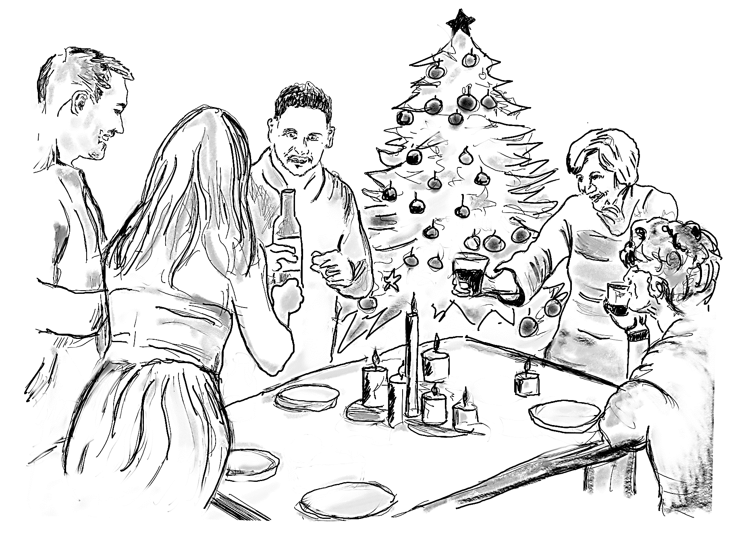
Costumbres de Navidad
Va a escuchar lo que cuenta Irene, una mujer joven
de Granada, sobre la fiesta de Navidad en su familia.
Conteste a las preguntas (1-7) con 1-6 palabras.

0 | Ejemplo  ¿Qué es lo que le encanta a Irene de la Navidad? | Las comidas y los regalos.
1 | ¿Dónde festeja Irene el día 24?
2 | ¿A quién ve Irene solo en Navidad?
3 | ¿Qué cena la familia?  (solo un ejemplo)
4 | ¿Qué se llevan a casa?
5 | ¿Quién trae los regalos en casa de Irene?
6 | ¿Por qué prefiere Irene la tradición de su casa?
7 | ¿Dónde deja Irene sus zapatos para recibir regalos?
____/ 7

"------------------------------------------------------------------
0 | las comidas y los regalos
1 | en casa de la abuela
2 | a su tío (Klaus)
3 | cosas poco habituales/p.ej. un asado/dulces de Navidad
4 | comida (que sobra/para el próximo día)
5 | el niño Jesús
6 | los niños no tienen que esperar
7 | debajo del árbol

